Муниципальное автономное общеобразовательное учреждение

Средняя общеобразовательная школа № 85

Всероссийский фестиваль творческих открытий и инициатив “Леонардо”

Инженерный проект

**«**Talking glasses (Говорящие очки)**»**

**Автор проекта:**

Исламов Иван Дмитриевич,

ученик 7 класса МАОУ СОШ №85

**Руководитель проекта:**

Паскарь Иван Николаевич

преподаватель ЦДНИТТ при КузГТУ «УникУм»

**Кемерово**

**2024**

**Оглавление**

Паспорт проекта………………………………………………………………..…2

Введение………………………………………………………………………...…4

**Глава 1**. Теоретическое обоснование темы проекта………………………...…6

1.1. Особенности эпидемиологии заболеваемости органов зрения в России и в мире……………………………………………………………………………...…6

1.2. Классификация технологий для реабилитации незрячих и слабовидящих людей………………………………………………………………………….….10

1.2.1. Бионические глаза, оптогенетика и генная терапия…………………….10

1.2.2. Мобильные приложения и сервисы…………………………………..….13

1.2.3. Устройства (гаджеты)……………………………………………...……..16

**Глава 2**. Практическое описание проекта…………………………….……….19

2.1. Разработка концепции устройства Talking glasses………………………..19

2.2. Разработка программы компьютерного зрения……………………….…..22

2.3. Разработка минимального жизнеспособного продукта (MVP)…………..24

3. Аналоги устройства Talking glasses………………………………………… 28

Заключение………………………………………………………………………32

Список источников и литературы ……………………………………………...33

Приложения………………………………………………………………….…..35

**Паспорт проекта (начало)**

| **№ п\п** | **Наименование**  **пункта** | **Описание** | |
| --- | --- | --- | --- |
| 1. | Название проекта | **«**Talking glasses» (говорящие очки) | |
| 2. | Автор проекта | Исламов Иван Дмитриевич  тел.+7 908 955 3932  email: vi168158@gmail.com | |
| 3. | Научный руководитель  проекта | Паскарь Иван Николаевич  тел.+7 904 999 0527  email: paskar-ivan@mail.ru | |
| 4. | Проблема | Людям с заболеваниями, вызывающими нарушение зрения, может быть сложно ориентироваться в повседневной среде, что затрудняет им выполнение обычных задач. Слабое развитие системы эффективных инструментов для помощи незрячим людям в навигации и взаимодействии с миром существенно ограничивает их способности к адаптации и самостоятельности в современном обществе. Это снижает продуктивность и качество жизни людей с такими особенностями. | |
| 5. | Целевая аудитория | Незрячие и слабовидящие люди. | |
| 6. | География реализации  проекта | РФ, Кемеровская область,  г. Кемерово | |
| 7. | Цель | Создание устройства, использующего технологии компьютерного зрения и звуковой обратной связи, для предоставления информации о предметах в окружающей среде для незрячих и слабовидящих людей. | |
| 8. | Задачи проекта | - Изучение проблемы реабилитации слабовидящих и незрячих людей с помощью технических приспособлений и устройств.  - Разработка концепции работы устройства.  - Разработка программы компьютерного зрения.  - Разработка первого прототипа устройства.  - Дальнейшее производство и продвижение устройства на рынок. | |
| 9. | Срок реализации  проекта | Сроки | Мероприятия |
| Изучение проблемы – сентябрь-ноябрь 2023 | - Провести обзор литературы и существующих технологий для помощи незрячим и слабовидящим людям.  - Определить основные требования к устройству в соответствии с изученной проблемой.  - Создать концепцию устройства, опираясь на исследование и |
|  | ноябрь 2023-декабрь 2024 | Проработка теоретической части проекта – ноябрь-декабрь 2023  Создание первого прототипа – декабрь 2023-апрель 2024  Испытать первый прототип – май-август 2024  Создать рабочий образец – сентябрь-декабрь 2024  Поиск инвесторов и дальнейшее продвижение устройства на рынок - с 2025 | потребности целевой аудитории.  - Исследовать существующие алгоритмы компьютерного зрения и выбрать наиболее подходящие для проекта.  - Написать и протестировать программное обеспечение для обработки изображений и анализа окружающей среды.  - Создать дизайн и макет устройства на основе концепции.  - Собрать прототип устройства, интегрировав программу компьютерного зрения.  - Провести тестирование прототипа с участием реальных пользователей.  - Собрать отзывы и рекомендации для улучшения устройства.  - Разработать стратегию масштабирования проекта и его внедрения на рынок. |
| 10. | Ресурсное обеспечение проекта | Технические | |
| Компьютер, 3D принтер, паяльник, комплектующие (модули, плата, датчик и пр.). | |
| Расходные материалы (флюс, припой,изоляция и пр.) | |
| Пластик для корпуса. | |
| 11. | Источник и объем финансирования  от 10 000 – 100 000 руб. | На начальном этапе при создании прототипа -собственные средства и поддержка ЦДНИТТ «УникУм» г. Кемерово. Для дальнейшей реализации проекта - поиск грантов и привлечение инвесторов. | |

**Введение**

По данным исследований 2020 года 295 миллионов человек по всему миру имеют умеренные или тяжелые нарушения зрения, еще более 43 миллионов – лишены зрения полностью. В России, по данным исследований 2021 года, незрячих и слабовидящих людей насчитывается около 6 миллионов человек. Основной задачей устройства «Talking glasses» (говорящие очки), разработанного в данном проекте, является помощь незрячим людям в повседневной жизни.

**Актуальность:** Тема слабовидящих людей является актуальной на сегодняшний день из-за широкой распространённости заболеваний глаз по всему миру (по данным ВОЗ в 2019 г. - более 2,2 миллиардов человек во всем мире или 28,8% населения Земли) и будет оставаться такой еще продолжительное время, так как она тесно связана с цифровизацией и изменением образа жизни людей. Следует отметить, что самое распространенное заболевание глаз на сегодня – это миопия, которой страдают, по разным оценкам, от 1,97 до 3,4 миллиардов человек в мире, среди них от 265 до 369 миллионов – несовершеннолетние, и по прогнозам, число заболевших будет только расти. Одной из основных причин такой негативной тенденции является длительное пребывание в помещении, за книгами, компьютером, смартфоном и прочими гаджетами, что может запускать механизм развития генетической миопии. Слабовидение является распространенной и длительной проблемой здоровья, которая значительно влияет на качество жизни миллионов людей во всем мире.

В ближайшие годы можно ожидать, что вопросы, связанные с оказанием помощи в реабилитации слабовидящих людей, будут продолжать оставаться приоритетными для международных организаций и правительства, так как наносится значительный ущерб от снижения производительности труда при нарушениях зрения.

Примеры использования разрабатываемого устройства в других сферах:

1. *Мобильная навигация и техническое обслуживание*. В областях, таких как мобильная навигация, авиация или техническое обслуживание, это устройство может помочь пользователям лучше понимать окружающую среду и получать информацию об объектах в их сфере деятельности.

2. *Розничная торговля и складское хозяйство*. В розничной торговле и складском хозяйстве такое устройство может использоваться для улучшения навигации по магазинам и складам, помогая людям с ограниченным зрением находить нужные товары и преодолевать препятствия.

3. *Туризм и музейные выставки*. Для людей, посещающих места культурного и исторического значения, устройство на основе компьютерного зрения может предоставлять информацию о выставленных предметах и окружающей обстановке, обогащая их опыт и сообщая информацию, которую они могли бы упустить из-за визуальных ограничений.

4. *Развлекательная индустрия и игровые приложения*. В развлекательной сфере такое устройство может быть использовано для создания новых игровых принципов или применено в развлекательных парках для предоставления информации о различных аттракционах и местах отдыха.

Эти области лишь немногочисленный перечень примеров, и на самом деле потенциальное влияние такого устройства огромно. Использование технологий компьютерного зрения и звуковой обратной связи предоставляет множество возможностей в различных областях для создания более инклюзивной среды и обогащения пользовательского опыта.

**Проблематика:** Ограничение в восприятии окружающего мира: человек с плохим зрением может не видеть мелкие детали или различать цвета. Это может приводить к проблемам в ориентации в пространстве.

**Гипотеза проекта:** Задействование устройства на основе компьютерного зрения, которое обеспечит звуковую обратную связь о предметах в окружении незрячего человека, способствует улучшению его ориентации в пространстве и повышению комфорта в повседневной жизни.

**Цель работы**: Целью данного проекта является создание устройства, использующего технологии компьютерного зрения и звуковой обратной связи для предоставления пользователям с ограниченным зрением информации о предметах в окружающей среде. Проект нацелен на улучшение ориентации и самостоятельности незрячих людей в повседневной жизни, а также на создание более инклюзивной среды для них. Этот проект будет непосредственно способствовать улучшению качества жизни людей с ограниченным зрением, предоставляя им возможность получать звуковую информацию о предметах в окружающей среде, что в свою очередь, поможет им эффективнее ориентироваться в пространстве и улучшать их общую независимость.

**Метод исследования:** сбор и анализ информации с официальных источников, для разработки используются сайты с документацией кода и описанием компонентов, для анализа аналогов - официальные сайты конкурентов.

**Глава 1. Теоретическое обоснование темы проекта**

**1.1. Особенности эпидемиологии заболеваемости органов зрения в России и в мире**

По данным всемирного доклада о проблемах зрения, представленного Всемирной Организацией Здравоохранения (ВОЗ) в 2019 г., более 2,2 миллиардов человек во всём мире, - а это 28,8% жителей Земли, страдают заболеваниями органов зрения. Из них более 1 миллиарда человек имеют проблемы со зрением вследствие отсутствия должной медицинской помощи. Речь идёт о таких заболеваниях, как близорукость, дальнозоркость, глаукома и катаракта. **Более 800 миллионов человек не может вести полноценную жизнь, потому что у них нет возможности приобрести пару очков.**

Как подчёркивается в докладе организации, одними из главных факторов, которые приводят к ухудшению зрения, являются изменение образа жизни и ограниченный доступ к офтальмологической помощи. Хуже всего ситуация с этим процессом обстоит в странах с низким и средним уровнем дохода.

По данным ВОЗ, самое распространенное нарушение зрения — миопия, которой страдают, по разным оценкам, от 1,97 до 3,4 миллиардов человек. Из них от 265 до 369 миллионов — несовершеннолетние. В быту это заболевание часто называют близорукостью. Те, кто ей страдает, — плохо видит отдаленные объекты. Это происходит из-за аномалии рефракции: изображение фокусируется не на сетчатке глаза, а перед ней. Длительное пребывание в помещении, за учебниками и компьютером лишает детей возможности гулять достаточное время, и это может стать пусковым фактором для реализации генетической программы миопии. Сама по себе близорукость не так страшна. Это неидеальное устройство глазной оптики, которое исправляется с помощью очков, контактных линз или хирургического вмешательства. Обеспокоенность вызывает патологическая близорукость, которая может приводить к необратимому снижению зрения. Это различные заболевания заднего отрезка глаза — сетчатки и зрительного нерва, обусловленные, как правило, высокой миопией. Число людей с близорукостью с каждым годом растет, поэтому ожидается, что и количество случаев патологической близорукости будет увеличиваться.

На втором месте по распространенности — пресбиопия, которая есть у 1,7—2 миллиардов человек. Эту болезнь еще называют старческим зрением или возрастной дальнозоркостью, так как она проявляется после 40—45 лет. Главный признак — изменение зрения на близком расстоянии: становится труднее читать мелкий шрифт, пользоваться телефоном.

Кроме того, к числу самых распространенных болезней ВОЗ относит возрастную макулярную дегенерацию — она есть у 140—261 миллионов человек, диабетическую ретинопатию — у 146 миллионов, а также глаукому — у 51,9—111,7 миллионов [9].

Если не следить за подобными заболеваниями, то это в любом случаем может привести к слепоте, но чаще всего это происходит при диабетической ретинопатии и глаукоме. Естественно, слепота или плохое зрение могут быть, как и генетическими, так и врожденными.

**Таблица 1. Численность жителей Земли, страдающих офтальмологическими заболеваниями**

|  |  |
| --- | --- |
| Наименование заболевания | Численность, млн. чел |
| Миопия | 2600 |
| Пресбиопия | 1800 |
| Возрастная макулярная дегенерация | 196 |
| Диабетическая ретинопатия | 146 |
| Глаукома | 76 |
| Трахоматозный трихиаз | 2,6 |

**Рис. 1. Численность жителей Земли, страдающих офтальмологическими заболеваниями,%**

При этом эксперты Всемирной организации здравоохранения отмечают, что большая часть всех этих заболеваний излечима. Современная микрохирургия позволяет вернуть зрение при катаракте и избавить пациентов с пресбиопией или миопией от необходимости пользоваться очками.

По прогнозам ВОЗ, количество людей с нарушениями зрения будет расти по целому ряду причин. Например, из-за старения населения планеты: если в 2017 году в мире насчитывалось 962 миллионов человек старше 60 лет, то к 2030 году их будет уже 1,4 миллиардов. Соответственно, число людей с пресбиопией к 2030 году увеличится с 1,8 миллиардов до 2,1 миллиарда.

Кроме того, сокращение времени, которое люди проводят на открытом воздухе, работа вблизи от дома, рост темпов урбанизации, а также постоянное использование гаджетов и компьютеров повлияют на число людей с близорукостью (миопией). К 2030 году их количество увеличится почти в полтора раза — до 3,4 млрд.

По оценкам исследователей, в 2020 году лишены зрения 43,3 миллионов людей по всему миру, еще 295 миллионов имеют умеренные или тяжелые нарушения зрения, к 2050 году численность слепых людей достигнет 61 миллиона, а с тяжелыми и умеренными нарушениями зрения – 474 миллиона [15].

В России, по данным Минздрава, с 2000 года ежегодно фиксируют 4,5—5,1 миллионов случаев офтальмологических заболеваний [10], (рис.2).

**Рис. 2. Численность населения РФ, страдающего болезнями глаза и его придаточного аппарата за период 2000-2021 гг., тысяч человек**

На протяжении 20 лет уровень заболеваний глаз в России остается стабильно высоким. При этом по данным исследования специалистов аналитического бюро GxP News в 2021 году только незрячих и слабовидящих людей в России насчитывается около 5,9 миллионов человек.

По мнению экспертов, их число в России с каждым годом будет только расти. Основные причины такой негативной тенденции - плохая экология, нехватка оборудования в медучреждениях, чрезмерное использование электронных приборов.

В Исследовании глобального бремени болезней (ГББ) 2017 г. нарушение зрения, включая слепоту, занимает третье место среди всех нарушений по количеству лет жизни с инвалидностью. Тяжелые нарушения зрения и слепота оказывают значительное влияние на участие в трудовой деятельности, качество жизни и связанные с этим потребности в уходе.

Ежегодный ущерб от снижения производительности труда во всем мире оценивается на уровне 411 миллиардов долларов США, что более чем в 16 раз превышает объем финансирования, необходимого для обеспечения потребностей в помощи при нарушениях зрения (оцениваемого на уровне 25 миллиардов долларов США), [9].

**Выводы:**

Более 2,2 миллиардов человек во всем мире, а это 28,8% жителей Земли, страдают заболеваниями органов зрения. Самые распространенные из них – это миопия (54%) и пресбиопсия (37%). Около 340 миллионов людей по всему миру страдают тяжелыми нарушениями зрения и слепотой, в России, по данным исследования 2021 г., таких людей насчитывается около 6 миллионов человек. По данным ВОЗ к 2030 году число подобных заболеваний только вырастет, основные причины такой негативной тенденции – это сокращение времени, которое люди проводят на открытом воздухе, рост темпов урбанизации, постоянное использование гаджетов и компьютеров, в России к этим причинам еще прибавляются плохая экология и нехватка оборудования в медучреждениях.

Ежегодный ущерб от снижения производительности труда во всем мире при нарушениях зрения оценивается на уровне 411 миллиардов долларов США, что более чем в 16 раз превышает объем финансирования (25 миллиардов долларов США), необходимого для обеспечения помощи таким людям.

Таким образом, для сокращения числа людей, страдающих заболеваниями органов зрения, необходима тщательная проработка комплекса профилактических мер, направленных на доступность медицинской помощи и своевременное выявление заболеваний на ранней стадии, чтобы они корректировались и не переходили в тяжелые формы и инвалидность. Кроме того, помогут и сокращение времени использования гаджетов, смартфонов, компьютеров, особенно среди детей младшего возраста и школьников, популяризация прогулок, живого общения, спорта и здорового образа жизни (ЗОЖ).

А нарушения зрения и слепота, не поддающиеся лечению, требуют реабилитации.

**1.2. Классификация технологий для реабилитации незрячих и слабовидящих людей**

Реабилитация направлена на улучшение повседневного функционирования людей с нарушениями зрения или слепотой путем максимального использования остаточного зрения, и обеспечение практических навыков адаптации для устранения социальных, психологических, эмоциональных и экономических последствий нарушения зрения.

Существует широкий спектр мер реабилитации, в том числе изменение условий окружающей среды (например, улучшение освещения), чтение с использованием шрифта Брайля, использование оптических средств, программ чтения с экрана, систем навигации для смартфонов, консультации и обучение навыкам безопасного автономного существования, таким как ориентирование в пространстве и передвижение с тростью для слепых.

Технологические достижения оказали положительное влияние на реабилитацию зрения. Научно-технический прогресс в отношении смартфонов, разработка функции распознавания голоса и специальных возможностей в компьютерных операционных системах значительно расширила доступ к информации и возможности коммуникации для людей с нарушением зрения и слепотой. Цифровые аудиокниги становятся все более доступными для людей, которым сложно воспринимать печатные тексты. Люди с нарушением зрения могут передвигаться с помощью GPS или электронной трости, облегчающих обнаружение ближайших препятствий.

**1.2.1. Бионические глаза, оптогенетика и генная терапия**

Несмотря на необходимость дополнительных исследований, имплантаты сетчатки потенциально могут стать инновационным способом восстановления зрения у людей с функциональным нарушением зрения (таблица 2, Приложение 3).

**Таблица 2. Бионические глаза, оптогенетика и генная терапия**

| Наименование | Принцип работы | Примечания |
| --- | --- | --- |
| **Бионические имплантаты** | | |
| **Нейроимплант ELVIS**  (Россия),  аналог - система протезирования зрительной коры Orion (США).  Начальная стоимость операции и установки камеры - 10 миллионов рублей (порядка $138 000). После включения «ELVIS» в программу господдержки и медицинского страхования населения, цена за восстановление зрения упадет до 5 миллионов рублей (порядка $69 000). | три блока системы:  1. Имплантат, который устанавливается в головной мозг (в зрительную кору) и стимулирует его малыми токами. 2.Обруч с двумя камерами. Пользователь носит его на голове, и камеры считывают изображение в реальном времени, выполняя «функцию глаз». 3. Микрокомпьютер анализирует изображение с камер, выделяет контуры важных объектов и передает обработанные кадры прямо на имплантат в мозг. Микрокомпьютер крепится на поясе пользователя, вживляется в мозг и позволяет «подключить» видеокамеры напрямую к зрительным центрам головного мозга, минуя зрительный анализатор глаза.  для тотально слепых и слепоглухих людей в возрасте от 24 до 65 лет. Имплантат нужно менять раз в 10 лет. Восстановление после операции – несколько месяцев. Человек сможет видеть только силуэты и контуры объектов перед собой, что позволит свободно передвигаться без помощи поводыря. | В 2024 г. в России планируются первые операции, сейчас проводится набор 10 добровольцев. Предполагается, в 2027 г. операцию смогут сделать все нуждающиеся. Технология может вернуть зрение 37 миллионам незрячих по всему миру. Над системой кортикального имплантата совместно работают специалисты «Фонда поддержки слепоглухих «Со-единение» и Лаборатории «Сенсор-Тех». |
| **Бионические глаза Argus II**  (США), стоимость $150 000, 300 человек был установлен Argus I (разработан в 2002 г.) | Камера записывает изображения в реальном времени, которые обрабатываются и отправляются по беспроводной сети имплантату с помощью встроенного видеопроцессора.  Argus II использует 60 электродов, чтобы стимулировать оставшиеся здоровые клетки сетчатки пациента и отправить визуальную информацию в зрительный нерв, таким образом, восстанавливая способность различать свет, движение и формы  Протез дарит зрение тем, кто лишился его вследствие заболеваний. | Изобретение компаниии Second Sight. Первый имплантат вживлен в 2009 г. При этом полученное зрение не становится нормальным в нашем понимании — это вспышки света и искры, иногда силуэты людей и предметов. Через 10 лет проект был остановлен. И продолжен более эффективной системой как Orion. |
| **Кортикальный протез Orion (бионический глаз)**  (США), стоимость от $150 000 | имплантированное устройство стимуляции коры головного мозга, благодаря которому происходит преобразование изображений, снятых миниатюрной видеокамерой, установленной на очках, в серию небольших электрических импульсов.  Устройство предназначено для обхода патологической или поврежденной анатомии глаза и передачи этих электрических импульсов по беспроводной сети на массив электродов, имплантированных на поверхность зрительной коры головного мозга, чтобы обеспечить восприятие световых паттернов. | Разработан компанией Second Sight Medical Products, Inc., прошел 2-х летнее исследование с участием 5ти слепых добровольцев. Основной недостаток новинки по сравнению с предшественником Argus II — это необходимость удалить небольшую часть черепа, чтобы обнажить область мозга, где располагают массив электродов, а это дополнительные клинические риски. |
| **Фотогальваническая пленка Polyretina** | пленка, покрытая слоем химического вещества, которое имеет свойство поглощать свет и конвертировать его в электрический сигнал. Пленка размещена на сферическом основании, чтобы можно было удобно разместить ее на глазном дне. |  |
| **Кортикальный нейропротез CORTIVIS** (Испания) | Одна или две камеры обеспечивают получение изображения, которое затем обрабатывается биопроцессором, чтобы преобразовать визуальный образ в электрические сигналы. На втором этапе информация сводится в серию изображений и передается по радиочастотной связи на имплантированное устройство. | Клинические испытания на пяти пациентах завершились в мае 2023 года. |
| Интракортикальный зрительный протез WFMA (США), (аналог -кортикальный протез Nestor, Голландия) | Система протеза состоит из группы миниатюрных беспроводных имплантируемых решеток-стимуляторов, которые могут передавать информацию об изображении, снятом на встроенную в очки видеокамеру, непосредственно в мозг человека. | Проводятся клинические испытания |
| **Оптогенетика** | | |
| **Электрическое устройство доктора Гриффита** нового типа интраневрального электрода под названием *OpticSELINE*  (оптогенетическая терапия)  Австралия | электрическое устройство из разноцветных полупроводников на основе углерода, которое использует поглощенный свет для запуска нейронов, передающих сигналы от глаз в мозг, действуя как искусственная сетчатка. После того, как устройство будет напечатано на мягких и гибких поверхностях из чернил на водной основе, содержащих факторы роста нервов, хирург установит его в сетчатку пациента. Как только соответствующие нейроны снова подключатся, сетчатка восстановит утраченную функциональность при стимуляции светом. Для тех, кто страдает слепотой из-за пигментного ретинита и возрастной дегенерации желтого пятна. | Устройство может быть напечатано тем же недорогим способом, что и печать газет, с помощью высокоскоростного рулонного пресса, оно сделано из углерода — того же строительного материала, что и человеческие клетки.  Находится в разработке. |
| **Оптогенетическая терапия на основе вирусного агента**  (Франция) | Работает в обход поврежденных фоторецепторов. С помощью вирусного агента светочувствительные белки доставляются непосредственно к ганглиозным клеткам сетчатки, что в результате позволяет им обнаруживать изображения | Разработана учеными французской компанией GenSight Biologics. После терапии требуются специальные очки. |
| **Генная терапия** | | |
| **Генетический препарат oretigene neparvovec (Luxturna)** | Для слепоты, вызванной нарушениями в генах. Не поможет пациентам, ослепшим на 100%. | Разработан компанией [Spark Therapeutics](http://sparktx.com/scientific-platform-programs/).  Успешно прошел доклинические и клинические испытания, был одобрен к использованию в США и Европе. |

Иллюстрации описанных в таблице 2 имплантатов зрения представлены в Приложении 3.

В России в 2017 году при поддержке фондов «Со-единение» и «Искусство, Наука и Спорт» было приобретено и установлено два ретинальных имплантата Argus II. На момент 2019 года в мире установлено около 350 имплантатов, произведенных компанией Second Sight. Около 50 тысяч россиян нуждаются в подобном протезе сетчатки.

Возвращение зрения при помощи оптогенетики основано на использовании вирусов, потому требуется много контрольных экспериментов, чтобы показать полную безвредность этой технологии для людей.

Генная терапия перспективна только для наследственных мутаций и может развиваться по принципу "одно лекарство — одна мишень". В развитии слепоты вовлечены более 250 генов, поэтому число возможных терапевтических мишеней огромно. Генная терапия также бесполезна на поздних стадиях болезни, при которой сетчатка почти уничтожена.

Требуется время, чтобы бионический глаз видел не только искры света, а полноценную цветную картинку. Многие новые технологии, такие как OpticSELINE, еще находятся на стадии испытаний, а уже проверенные временем Argus II и Orion имеют ряд медицинских противопоказаний [7].

Существующие имплантаты зрения, оптогенетка и генная терапия помимо того, что дорогостоящие, имеют и ряд ограничений по возрасту (некоторые из них рассчитаны только на людей в возрасте от 25 до 65 лет), медицинские противопоказания, высоки и риски последствий от операбельных вмешательств в мозг. Кроме того, есть уже закрытые проекты, такие как Argus II, пациенты которого остались без послеоперационного обслуживания. Потому успех подобных проектов требует проверки временем и крупных финансовых вложений, как со стороны государства, так и со стороны пациентов, желающих получить подобную помощь в реабилитации.

В последние несколько лет технологии восстановления зрения — от протезов до выращенных в пробирке клеток — находятся в активной разработке. Потребуются еще годы, чтобы отшлифовать все методы, но главное - кто сделает это качественнее, быстрее и дешевле.

**1.2.2. Мобильные приложения и сервисы**

Для улучшения качества жизни незрячих и слабовидящих людей создан целый ряд мобильных приложений и сервисов (таблица 3).

**Таблица 3. Мобильные приложения и сервисы**

| Наименование | Принцип работы | Примечания |
| --- | --- | --- |
| Программа экранного доступа Скринридер | преобразует происходящее на экране в текст при помощи технологии распознавания объектов, а затем озвучивает его. |  |
| Приложение Seeing AI (США) | не требует подключения к интернету. Человек открывает программу на своем телефоне, наводит камеру на нужный объект, а программа распознает его и описывает голосом, распознаёт и озвучивает:   * Информацию об окружающих предметах: их расположение, размеры и другие особенности. * Данные о людях. Оно может подсказать их пол, приблизительный возраст, совершаемые действия и выражения лиц. Если контакт человека сохранён в телефоне с фотографиями, то приложение назовёт его имя. * Текст, в том числе в рукописных или напечатанных документах. * Названия продуктов, которые определяет по штрих кодам. * Цвета предметов и яркость освещения. * Номинал бумажных денег.   Сейчас Seeing AI работает на базе [Azure Cognitive Services](https://azure.microsoft.com/ru-ru/products/cognitive-services/), которая обеспечивает текстовое объяснение изображений и их чтение вслух. | Создано в 2016 г. компанией Microsoft  Работает в 70 странах мира.  Создал этот продукт слепой программист Сакиб Шаих.  Приложение доступно только для iOS Apple  В 2021 году [алгоритмы приложения обновили](https://www.theverge.com/2020/10/14/21514405/image-captioning-seeing-ai-microsoft-algorithm-word-powerpoint-outlook) с помощью технологии Visual Vocabulary ([VIVO](https://arxiv.org/abs/2009.13682)), основанной на модели нейросетей Transformer. |
| «Обнаружение дверей» в смартфонах Apple (Door Detection), США | предназначена для помощи слабовидящим и незрячим владельцам гаджетов при поиске входа и выхода из помещений или зданий | Компания Apple встроила эту функцию в свои новые гаджеты в 2022 году,  является частью стандартного яблочного [приложения «Лупа»](https://support.apple.com/ru-ru/guide/iphone/iph35c335575/ios) для iOS версии 16 и выше. |
| Приложение  [Lookout — Assisted vision](https://play.google.com/store/apps/details?id=com.google.android.apps.accessibility.reveal&hl=ru&gl=RU) | Помогает слепым и слабовидящим с помощью алгоритмов компьютерного зрения [описывать голосом информацию](https://blog.google/outreach-initiatives/accessibility/lookout-app-help-blind-and-visually-impaired-people-learn-about-their-surroundings/) об окружающем мире. Кроме того, распознает тексты, номинал денежных купюр и определяет товары по штрих кодам на упаковке | Разработано компанией Google в 2018 г. для бесплатного использования. Доступно для Android, работает Lookout без доступа к интернету, выполняя все операции на смартфоне пользователя. К сожалению, пользователи из России не могут полноценно пользоваться приложением Lookout, так как оно не переведено на русский язык |
| Приложение Envision AI (США) | может распознавать и озвучивать тексты, документы, электронные книги, определять продукты по штрих кодам, описывать изображения, идентифицировать цвета, «узнавать» лица людей из списка контактов | Доступно бесплатно для [Android](https://play.google.com/store/apps/details?id=com.letsenvision.envisionai) и [iOS](https://apps.apple.com/ru/app/envision-ai/id1268632314" \t "_blank). Поддерживает русский и ещё более 60 языков. Приложение не работает автономно без доступа к интернету. Отсутствует функция определения номиналов денежных банкнот |
| Приложение Sullivan+ (Южная Корея) | выдаёт точные и подробные описания объектов, попадающих в объектив камеры смартфона. | бесплатное приложение для [Android](https://play.google.com/store/apps/details?id=tuat.kr.sullivan&hl=ru_ru) и [iOS](https://apps.apple.com/tt/app/sullivan/id1475001234" \t "_blank) с поддержкой русского языка. Sullivan+ работает только при наличии подключения к интернету и не умеет распознавать штрих коды продуктов и номинал денежных купюр. |
| Приложение Supersense — AI for Blind (США) | Приложение обладает всеми функциями конкурентов — от чтения штрих кодов на продуктах в супермаркете до чтения рукописного текста. | Приложение работает без подключения к интернету, имеет русскоязычную версию и доступно пользователям [Android](https://play.google.com/store/apps/details?id=com.mediate.supersense) и [iOS](https://apps.apple.com/us/app/supersense-ai-for-blind/id1484547836" \t "_blank). многие функции доступны только в платной версии. |
| Приложение AudiVision | Функция Safe street помогает слепым и слабовидящим ходить по улице, реагируя на приближение пешеходов, а Expiry date определяет срок годности продуктов по маркировке, нанесённой на упаковку. | Бесплатное приложение от одноимённого [стартапа](https://audirivision.com/), основанного в 2022 году. Пока что доступна только [бета-версия для Android-смартфонов](https://play.google.com/store/apps/details?id=com.quarkbytes.visionassist). iOS-вариант разработчики обещают выпустить позже. Программа поддерживает 12 языков, среди которых нет русского. Все функции работают автономно, без доступа к интернету. |
| Приложение Cash Reader: определитель купюр | определяет номинал купюр по их изображению, имеет русскоязычную версию и способно распознавать банкноты большинства популярных валют, включая рубли. Информация может быть озвучена или передана в виде вибросигналов смартфона, позволяет конвертировать валюты по актуальному курсу | Большинство функций приложения работают без доступа к интернету. Есть версии программы для [Android](https://play.google.com/store/apps/details?id=com.martindoudera.cashreader&hl=ru) и [iOS](https://apps.apple.com/ru/app/cash-reader-bill-identifier/id1344802905" \t "_blank). Приложение платное, хотя есть небольшой пробный период. |
| Приложение Be My Eyes (Россия) (рис.3) | в его основе лежит не искусственный интеллект, а человеческий.  Представляет собой глобальное сообщество незрячих и слабовидящих людей и видящих волонтеров. Когда пользователь запрашивает помощь через My Eyes, оно отправляет уведомления нескольким волонтерам. Первый ответивший на запрос доброволец соединяется с пользователем и получает живое видеоизображение с его камеры.  Незрячие и слабовидящие люди  Аналог - приложение Seeing AI. Россия. Приложение бесплатно для использования как на iOS, так и на «Андроиде». | Разработано школьником из Магадана. Добровольцы помогают незрячим людям решать самые разные проблемы, с которыми они сталкиваются ежедневно. Проект запущен в 2015 г. тогда в нем было 12 000 волонтеров, а сейчас 8 миллионов. Приложение доступно в более чем 150 странах и работает на более чем 180 языках, в том числе и на русском. |
| Приложение «Особый взгляд» (Россия) | помогает людям с нарушениями зрения при просмотре фильмов и другого видеоконтента, выдаёт голосовой тифлокомментарий, автоматически синхронизируемый с видеорядом с помощью ИИ. Перед тем как смотреть фильм, необходимо скачать на смартфон тифлокомментарии к нему. После этого открыть приложение и запустить его. Алгоритмы сами синхронизируют видеоряд и озвучиваемый текст. | Программа бесплатна, доступна для смартфонов на [Android](https://play.google.com/store/apps/details?id=ru.specialview.eve.specialview.app" \t "_blank) и [iOS](https://apps.apple.com/ru/app/%D0%BE%D1%81%D0%BE%D0%B1%D1%8B%D0%B9-%D0%B2%D0%B7%D0%B3%D0%BB%D1%8F%D0%B4/id6443960394" \t "_blank). |
| программа для подготовки тактильной графики ElPicsPrint |  | Разработана фирмой, в которой почти половина сотрудников — незрячие. |

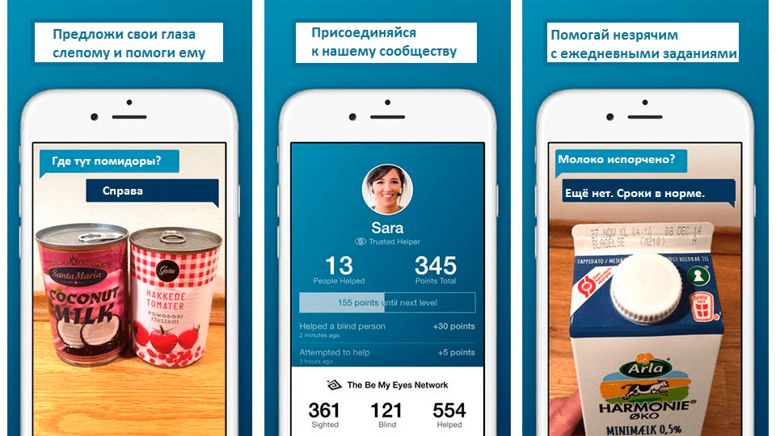

**Рис. 3. Как работает приложение** [**Be my eyes**](https://www.bemyeyes.com/)

Все рассмотренные приложения довольно новые, разработаны преимущественно после 2016-2018гг., благодаря появлению смартфонов в 2010-х гг., и существуют менее 10 лет, но уже получили свои награды, так как некоторые из них разработаны иженерами, страдающими заболеваниями зрения, например, как Приложение Seeing AI.

Некоторые из представленных приложений только платные, а какие-то имеют ограниченные функции, не переведены на русский язык или рассчитаны только для систем [iOS](https://apps.apple.com/ru/app/%D0%BE%D1%81%D0%BE%D0%B1%D1%8B%D0%B9-%D0%B2%D0%B7%D0%B3%D0%BB%D1%8F%D0%B4/id6443960394) дорогостоящих смартфонов Apple (от 80 000 руб.). Широкую популярность получило Приложение Be My Eyes, разработанное российским школьником.

**1.2.3. Устройства (гаджеты)**

В дополнение к мобильным приложениям и сервисам разработан целый ряд «помощников» в виде устройств (гаджетов), (таблица 4, Приложение 4).

**Таблица 4. Устройства (гаджеты)**

| Наименование | Описание |
| --- | --- |
| Умные часы Dot со шрифтом Брайля (Южная Корея), стоимость 27 600 руб. (300 долларов США) | помогают слепым получать доступ к сообщениям, твитам и даже книгам в любом месте и в любое время. Могут подключаться через Bluetooth к любому смартфону, а затем извлекать и переводить текст на шрифт Брайля для своего владельца. |
| Компьютер  ElBraille (Россия), стоимость 530 000 руб. | Создатель - слепой программист — Нусрет Адигезалов — генеральный директор российской компании «Элита Групп». Компьютер успешно продается более чем в 20 странах мира, включая США, Великобританию и Германию. Портативное устройство, которое предназначено для использования незрячими или слабовидящими пользователями, а также пользователями с одновременной потерей зрения и слуха. Может использоваться как стационарно, на рабочем месте или дома, так и в дороге. |
| Смарт-очки eSight (Канада),  стоимость 799 000руб. | беспроводная гарнитура для визуальной помощи людям с центральной потерей зрения включает в себя запатентованный биоптический наклон, предлагающий два положения (вверх и вниз от + 35 ° до -10 °). При использовании гарнитуры многие достигают остроты зрения 6/6, что позволяет выполнять полный спектр повседневных дел: от учебы и работы на полную ставку до просмотра телевизора и игры в карты.  В устройстве можно отрегулировать межзрачковое расстояние и расстояние между зрачками и экраном для идеального обзора, а также сделать поправку на то, что пользователь совмещает ношение гарнитуры с рецептурными / солнцезащитными очками. Другие функции могут быть легко добавлены в будущем по мере их появления, поскольку устройство является «облачным» и легко обновляется. Список показаний включает более 20 заболеваний, включая дегенерацию желтого пятна, диабетическую ретинопатию и болезнь Штаргардта. |
| «Умные» очки [Envision Glasses](https://www.letsenvision.com/glasses) (США), стоимость со всеми функциями 321 908 руб. (3499 долларов США), Производитель предлагает и более простые варианты с меньшим набором опций под названиями Home Edition и Read Edition по цене 2499 и 1899 долларов соответственно. | Envision Glasses выполняют те же функции, что и приложение Envision AI: распознают предметы и людей, зачитывают текст и так далее. Очки реализованы на базе умного устройства Google Glass, имеют собственную встроенную камеру, динамик, процессор. Для активации устройства и переключения режимов пользователю необходимо коснуться пальцем сенсорной панели и аккумулятор, расположенной на правой дужке. |
| «Умный» шлем  (Китай)  Нет в продаже в России | Шлем, оснащенный лазером, способен обнаруживать препятствия на расстоянии 3 метра, издавать предупреждающий звук, когда владелец подходит слишком близко к нему, а также в состоянии идентифицировать текст и описывать людей, с которыми взаимодействует пользователь.  Разработан китайскими студентами. |
| Технологичные очки Lumen (Румыния)  Новинка 2024 года  Нет в продаже в России | Сенсорная система состоит из пяти камер, которые интерпретируют окружающий мир для определения окружающей среды, положения и контекстной информации, необходимой пользователю. Система обратной связи использует тактильные ощущения и звуки для информирования пользователя.  Гарнитура работает по двойной системе, состоящей из сенсорных операционных программ и программ обратной связи, очки предоставляют владельцам информацию об опасных пешеходных маршрутах и даже помогают им избегать препятствий.  Система обратной связи использует тактильные ощущения и звуки для информирования пользователя. Могут заменить собаку-поводыря и трость. |
| Двухколесное устройство Glidance  Нет в продаже | Обеспечивает безопасную ходьбу благодаря тактильной и звуковой обратной связи, прокладывает путь и помогает преодолевать препятствия. |
| Пояс навигатор AI Guided (Китай)  Поступит в продажу в начале 2024 года, стоимость 121 200 руб. (10 100 гонконгских долларов) | позволяет пользователям создать персональную и высокоинтеллектуальную навигационную систему, независимую от Интернета или GPS, но и совместимую с ними одновременно. Устройство работает с двумя широкоугольными камерами, настраиваемыми краевым AI-модулем с интеграцией датчиков, тактильной навигационной системой и голосовым фидбэком. Камеры, расположенные в передней части устройства, сканируют окружающую среду на наличие потенциальных препятствий, а вибромотор, расположенный в задней части устройства, предупреждает пользователя о любых потенциальных препятствиях  Разработан гонконгским стартапом.  Имеет сопутствующее мобильное приложение. Заменяет трость. |
| Гаджет [OrCam MyEye](https://www.orcam.com/en-us/orcam-myeye), (Израиль)  Самый дорогой вариант [стоит](https://www.orcam.com/en-us/myeye-store) 391 000 руб. (4250 долларов США). Также есть версия с меньшим набором функций и ценой от 322 000 руб. (от 3500 долларов США).  Нет в продаже в России. | выполнен в компактном и лёгком корпусе, напоминающем по форме флешку массой всего 22,5 грамма. Устройство можно закрепить на обычных очках или просто держать в руке. Гаджет оснащён камерой на 13 мегапикселей, имеет встроенные элементы LED-подсветки и миниатюрный динамик. Устройство предлагает стандартный набор функций, характерный для современных гаджетов для незрячих. Оно может читать текст, распознавать лица членов семьи и друзей, идентифицировать продукты по штрих кодам и многое другое.  Из необычного — умный гаджет воспринимает голосовые команды пользователя на 25 языках, включая русский. Также OrCam MyEye с помощью камеры отслеживает указательный палец владельца, озвучивая названия и особенности предметов, на которые он направлен. |
| Гаджет «[Робин](http://robin.sensor-tech.ru/)» (Россия), стоимость 150 000 руб. | Устройство массой 480 грамм оснащено двумя встроенными видеокамерами, ультразвуковым и лазерным датчиками, светодиодной подсветкой, микрофоном и аккумулятором для автономной работы. Во время использования подключение к интернету не требуется, но возможно сопряжение гаджета со смартфоном через Bluetooth.  «Робин» умеет распознавать лица, предметы, препятствия и определять расстояния до них. Результат озвучивается пользователю в голосовом виде через наушники или с помощью вибросигналов. |
| Гаджеты для визуального распознавания текстов (OCR) с их голосовой озвучкой: сканер [SensePlayer](https://hims-inc.com/product/senseplayer/) (США) и «умный маркер» [Scanmarker](https://scanmarker.com/) | «умный маркер» [Scanmarker](https://scanmarker.com/), позволяет пользователю построчно читать тексты, водя устройством по листу бумаги. |

Иллюстрации описанных в таблице 4 устройств (гаджетов) представлены в Приложении 4.

Важно признать, что приведенные здесь в качестве примеров устройства (гаджеты) преимущественно все дорогостоящие и недоступны российскому пользователю, а их перечень не являются исчерпывающим. В результате быстрых темпов инноваций в области офтальмологической помощи в ближайшие десятилетия, вероятно, появятся дополнительные, заслуживающие внимания технологические достижения.

**Выводы:**

Анализ технологий для реабилитации незрячих и слабовидящих людей показал, что технические средства по восстановлению зрения, внедряющиеся медицинским способом (бионические глаза, оптогенетика и генная терапия) сегодня активно развиваются, но еще потребуется много времени, чтобы после подобных операций пациент мог видеть не только искры света, но и полноценное изображение. При расширении возможностей восстановлении зрения путем медицинских вмешательств, отпала бы необходимость и в мобильных приложениях, и других вспомогательных устройствах. Но пока медицинские операции по восстановлению зрения очень дорогостоящие, имеют целый ряд противопоказаний и восстанавливают зрение до вспышек света. А значит, потребность в технических средствах по реабилитации людей с ограниченным зрением по-прежнему высока.

По результатам исследования 2022 года тотально незрячих людей г. Новосибирска на предмет использования приложений, гаджетов и технологий в системе повседневной коммуникации, адаптации и интеграции, самые популярные электронные устройства – «помощники» - это смартфон, стационарный компьютер или ноутбук. Среди специализированных приложений, которыми пользуются опрошенные люди с ограниченными возможностями зрения – это программы чтения с экрана, распознаватели купюр, приложения Be My Eyes, TalkBack и Envision AI. Дополнительные специализированные устройства, такие как, ультразвуковые трости, ботинки с глазами и очки для незрячих людей, по мнению опрошенных, очень дорогостоящие и, как правило, не доступны в России [2].

Однако, слепым и слабовидящим людям не всегда удобно пользоваться смартфонами. Гаджет необходимо держать в руках, а это ограничивает одновременное использование трости, которая необходима для перемещения в пространстве. Кроме того, камеру телефона нужно ещё навести в правильную сторону, что тоже непросто.

Поэтому дополнительные специализированные технические устройства, такие как разрабатываемое в данном проекте «Talking glasses», могут стать хорошим дополнением к смартфону, если они буду доступны по стоимости.

**Глава 2. Практическое описание проекта**

Основная задача разрабатываемого устройства Talking glasses — это сообщение об объектах, находящихся в окружении человека, в реальном времени в данный момент. Распознавание объектов выполнятся с помощью камеры с компьютерным зрением, которая «сообщает» об объектах окружающей среды, а также о расстоянии, на котором находится данный объект, с помощью датчика устройству воспроизведения для оповещения пользователя.

**Целевая аудитория:** незрячие и слабовидящие люди.

**2.1. Разработка концепции устройства Talking glasses**

**Подбор необходимых электронных компонентов и материалов:** как было описано ранее, устройству необходимо видеть и считывать данные об окружении человека.Компоненты для работы устройства приведены в таблице 5.

**Таблица 5. Подбор необходимых компонентов для устройства «Talking glasses»**

|  |  |
| --- | --- |
|  |  |
| Модуль камеры OV7670 | Кнопка |
|  |  |
| Динамик 1Вт, 8Ом | Модуль MP3-TF-16P |
| Плата Nano V3.0 Nano ATmega328P 5 в 16 МГц, драйвер CH340, мини-загрузчик USB, с | |
| Плата Arduino nano | |

Для непосредственного создания полного прототипа требуется корпус. Его можно напечатать на 3Д принтере из АБС-пластика. Помимо этого, понадобится паяльник для соединения компонентов, а также следующие расходные материалы:

1. Флюс и канифоль
2. Припой
3. Изоляция для проводов.

Организация питания потребует модули зарядных устройств и аккумуляторы на 5V.

**Подбор необходимых электронных компонентов и материалов:** на основе концепции работы была составлена и подобрана таблица компонентов для работы устройства с указанием их веса, размера и стоимости (таблица 6).

**Таблица 6. Описание компонентов устройства «Talking glasses»**

|  |  |  |  |
| --- | --- | --- | --- |
| Наименование | Вес, гр. | Размер, мм. | Стоимость, руб. |
| Модуль камеры OV7670 | 12 | 35x34 | 440 |
| Плата Arduino-nano | 6 | 45x18 | 441 |
| Модуль MP3-TF-16P | 5 | 21x21 | 310 |
| Динамик 1Вт, 8Ом | 3 | D23 | 222 |
| Кнопка | 1 | 4,5x4,5x3,8 | 22 |
| Итого стоимость компонентов: 1435 руб. | | | |
| Итого вес: 27гр. | | | |

**Разработка корпуса:** для лабораторного образца достаточно создать корпус, не соответствующий стандартным нормам защиты. Неоспоримо, что для тестового прототипа нужно разработать корпус, отвечающий стандарту IP65 и IK08, а также обеспечить электрическую изоляция и защиту от перегрева. Модель корпуса была создана в программе Fusion 360 (рис. 4).

**\*IP65** - от пыли и брызг воды.

**\*IK08** - от механических повреждений, вызванных ударами и вибрацией.

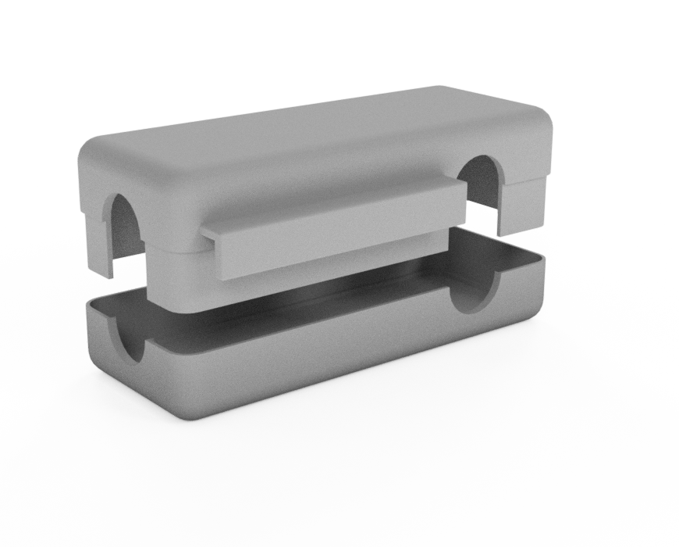

**Рис. 4. Образцовый корпус устройства**

**Составим схему подключения:** Схема была создана на сайте EasyEDA (рис. 5).

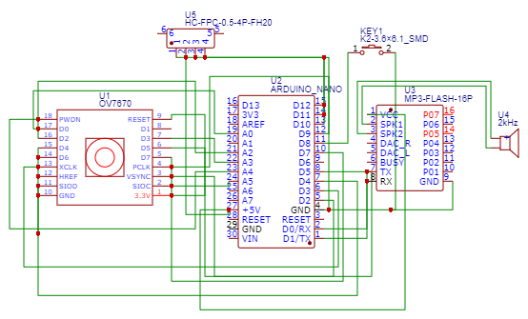

**Рис. 5. Схема подключения компонентов**

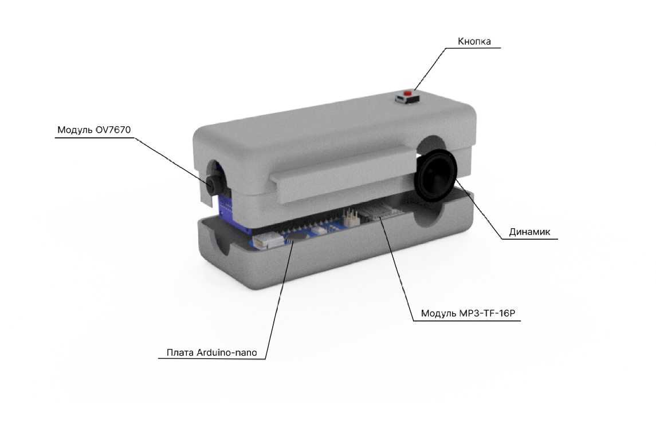

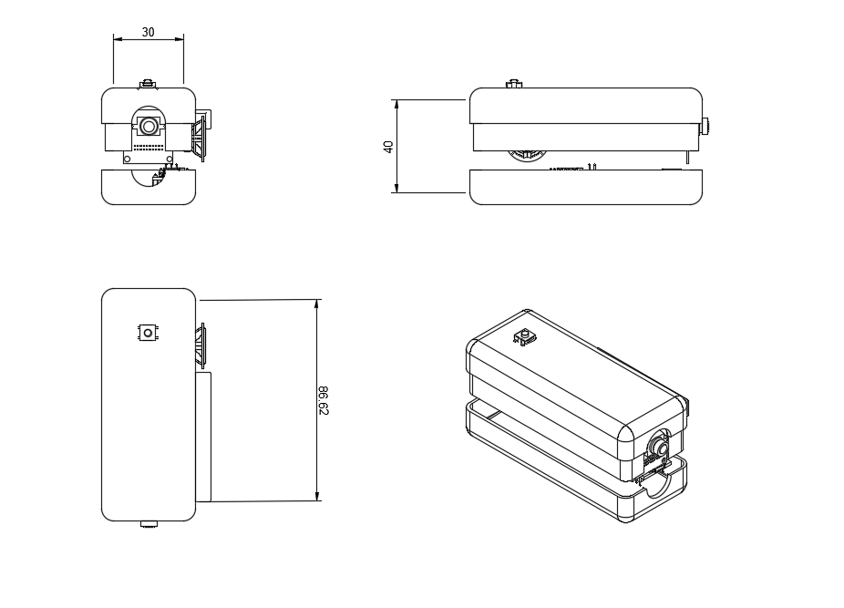

**Рис. 6. Схема устройства**

Схема устройства, построенная на основании концепции, представлена на рисунке 6.

**Разработка концепции работы устройства**: предлагаемая концепция работы устройства заключается в использовании системы компьютерного зрения с модулем OV7670 для анализа окружающей среды. Полученные данные передаются на Arduino и воспроизводятся с помощью пьезоэлемента или наушников. Все эти компоненты объединены в одном устройстве, которое размещается на очках.

**Разработка устройства:** устройство должно располагаться в удобном для человека месте на очках, чтобы оно не мешало при ходьбе, было легким и удобным (рис. 7,8).

* + - 1. 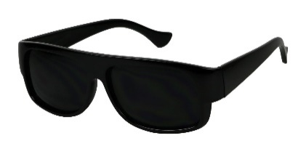



**Рис. 7. Расположение устройства спереди**

2. 



**Рис. 8. Расположения устройства с боку**

Оба варианта расположения возможны, однако в некоторых случаях могут возникнуть проблемы, связанные с размерами устройства и использованием определенных креплений. На данный момент предпочтение отдается второму варианту (рис.8).

**2.2. Разработка программы компьютерного зрения**

На следующем этапе была начата разработка устройства и соответствующей схемы, производилось написание программного кода.

**Компьютерное зрение:** для создания системы компьютерного зрения был выбран язык программирования Python в среде разработки PyCharm, поскольку Python идеально подходит для данной задачи, благодаря своей легкости, удобству и простоте в использовании. Основа программы - библиотека OpenCV, которая является широко используемой и простой в освоении для разработки приложений компьютерного зрения.

На старте моего проекта я воспользовался технологией **Haar Cascade**. Чтобы лучше понять, что это за метод, вот небольшое пояснение: **технология Хаара** – это метод детекции объектов в изображениях, основанный на шаблонах объектов. С помощью Хаар-фич (Haar features) система обнаруживает объекты, например, лица, глаза, улыбки и другие, обеспечивая быстрое и эффективное распознавание объектов в реальном времени.

Код, использующий **Haar Cascade**, работает по следующему принципу:

1. Загрузка предварительно обученной модели каскадного классификатора для детекции объекта.

2. Захват видеопотока с камеры.

3. Считывание кадра с видеопотока и преобразование его в черно-белый.

4. Прохождение по обнаруженным объектам и зарисовка квадратов.

5. Вывод результата.

6. При нажатии на кнопку закрываются все окна и освобождается ресурс (рис. 9).

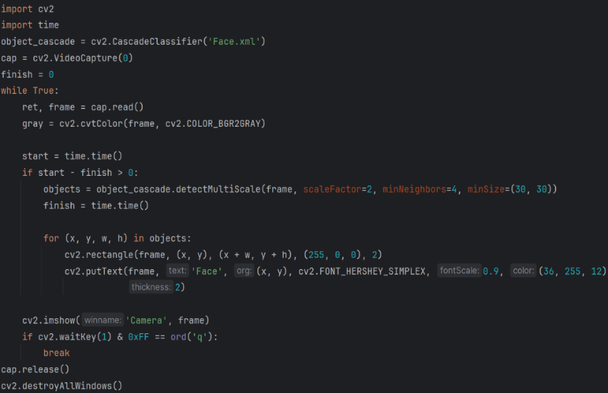

**Рис. 9. Простое распознавание лица по Haar Cascade**

Однако, столкнувшись с проблемой багов при добавлении новых объектов для распознавания, исследовав ситуацию, я узнал, что на сегодняшний день технология **Haar Cascade** считается устаревшей. После проведения дополнительного исследования я решил перейти к технологии **DNN (Deep Neural Network)**.

**DNN** представляет собой мощные и широко применяемые нейронные сети глубокого обучения в области компьютерного зрения. Они состоят из многочисленных слоев нейронов, способных обучаться распознавать сложные паттерны и зависимости в данных. **DNN** могут применяться для различных задач компьютерного зрения, включая классификацию, обнаружение объектов, сегментацию и многое другое. Данная технология идеально подходит для моего проекта.

Итак, с переходом к технологии DNN я надеюсь улучшить эффективность и точность распознавания объектов в своем проекте.

Код, использующий **DNN**, работает по следующему принципу:

1. Захват видеопоток с камеры.

2. Загрузка классов объектов.

3. Загрузка модели детекции объектов.

4. Обнаружение объектов на изображениях из видеопотока.

5. Отображение результатов и выход из цикла (рис. 10).

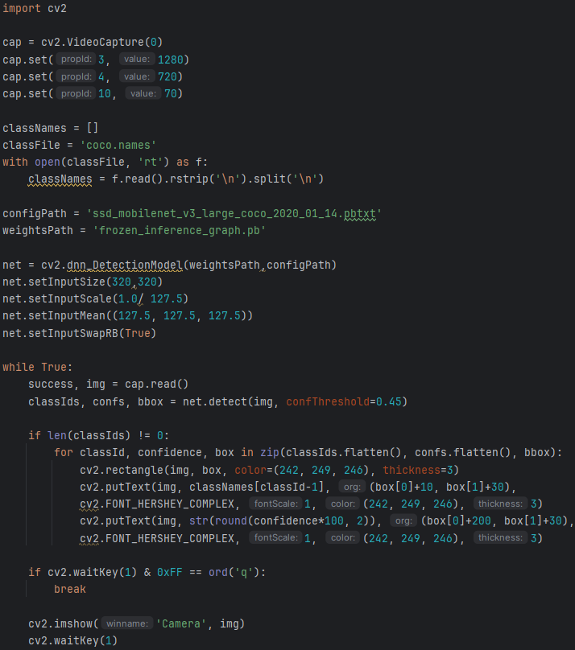

**Рис. 10. Распознавание объектов по DNN**

После успешного обучения нейронной сети на распознавание 91 объекта, исходя из данного класса, следующим шагом является передача этих данных в Arduino. Для передачи данных из компьютера в Arduino понадобится библиотека pySerial. В коде инициализируются порты и отправляются нужные данные (рис. 11).

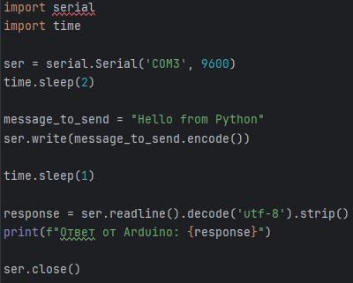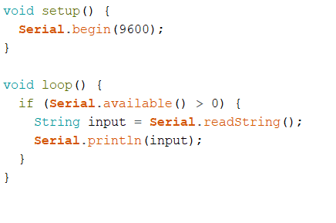

**Рис. 11. Пример передачи данных (код на Python и на Arduino)**

**2.3. Разработка минимального жизнеспособного продукта (MVP).**

Минимальный жизнеспособный продукт (MVP) - продукт, обладающий минимальными, но достаточными для удовлетворения первых потребителей функциями.

**Звуковая обратная связь:** Для хранения файлов понадобится SD-карта и динамик для воспроизведения звуков (рис. 12, 13).

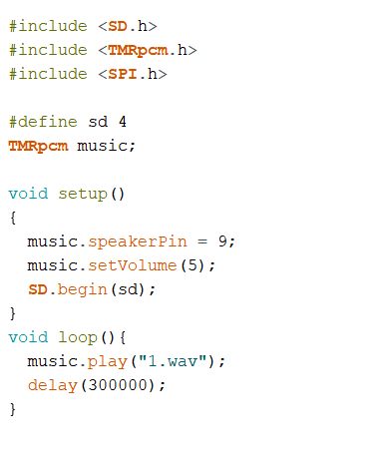

**Рис. 12. Воспроизведение звукового файла (код на Arduino)**

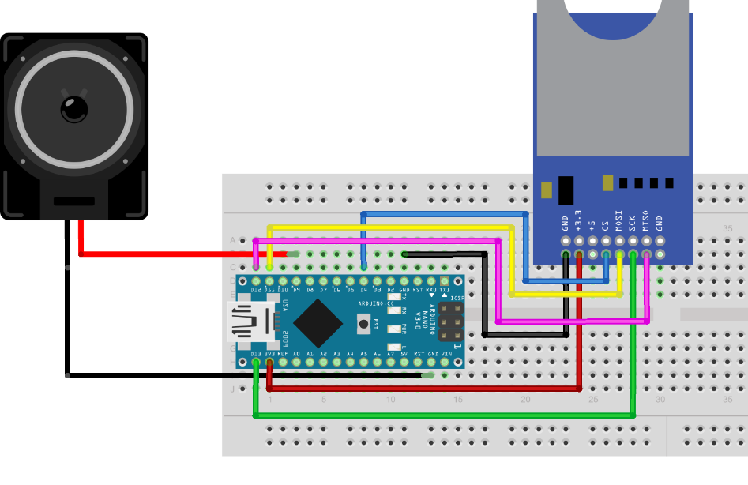

**Рис. 13. Схема подключение SD-карты и динамика к Arduino**

Для создания соответствующего аудиофайла создается код, который принимает данные об объекте и синтезирует аудиофайл для его дальнейшего воспроизведения.

Код для синтеза речи представлен на рисунке 14:

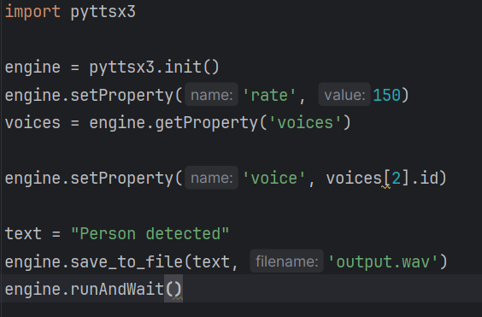

**Рис. 14. Синтез речи – создание аудиофайла (код на Python)**

***Изменения:*** После множества экспериментов и испытаний переноса технологии машинного зрения на камеру, наилучшим вариантом оказался микроконтроллер ESP32 – CAM (рис. 15).

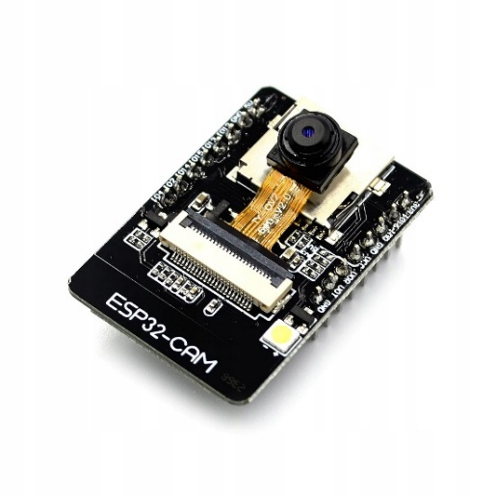

**Рис. 15. ESP32-CAM**

Используя этот микроконтроллер, можно избавиться от необходимости использования динамика и SD-карты, поскольку все эти функции уже встроены в устройство. Кроме того, благодаря возможности автономной работы и распознаванию объектов по Wi-Fi на Web-сервере устройство станет более удобным и эффективным. В результате замены компонентов был изменен корпус устройства по соответствующим размерам. Модель корпуса была создана в программе Fusion 360 (рис. 16).

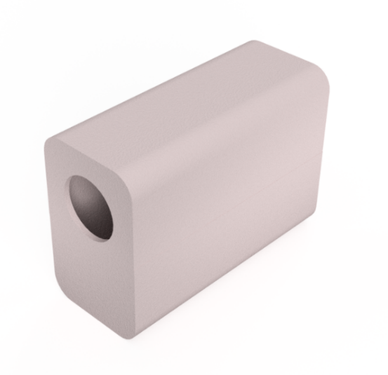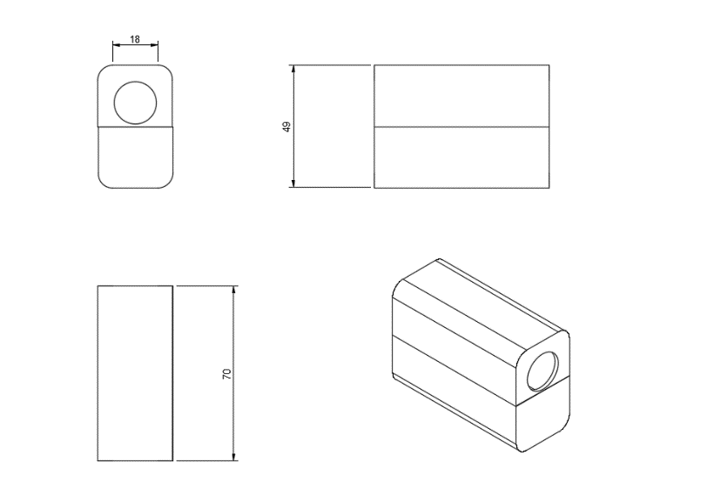

**Рис. 16. Корпус**

Код для ESP32-CAM написан в среде разработки Arduino IDE и работает по следующему принципу:

1. Подключение к Wi-Fi и получение IP адреса.

2. Установление веб-сервера для получения изображений с камеры.

3. Отражение состояния выходов/входов (GPIO), (рис. 17).

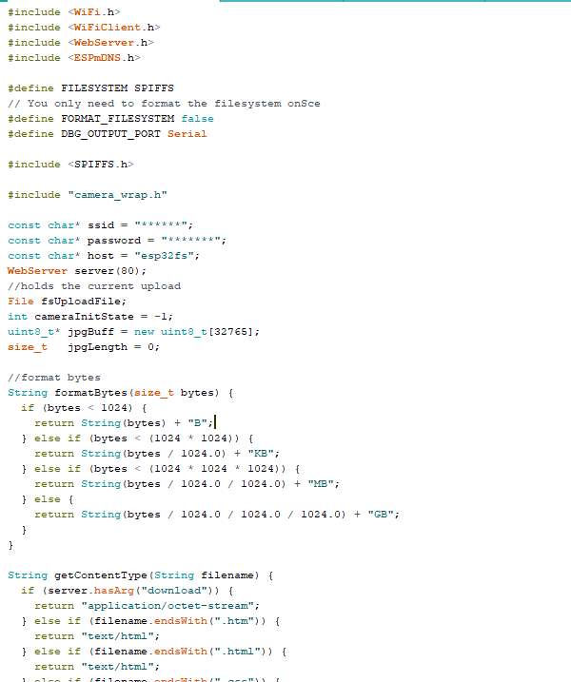

**Рис. 17. Отрывок кода для ESP32-CAM**

**Результаты работы:**

В ходе работы над проектом:

1. Изучена проблема.

2. Разработана концепция работы устройства.

3. Разработана программа компьютерного зрения.

4. Разработан первый MVP (85%).

**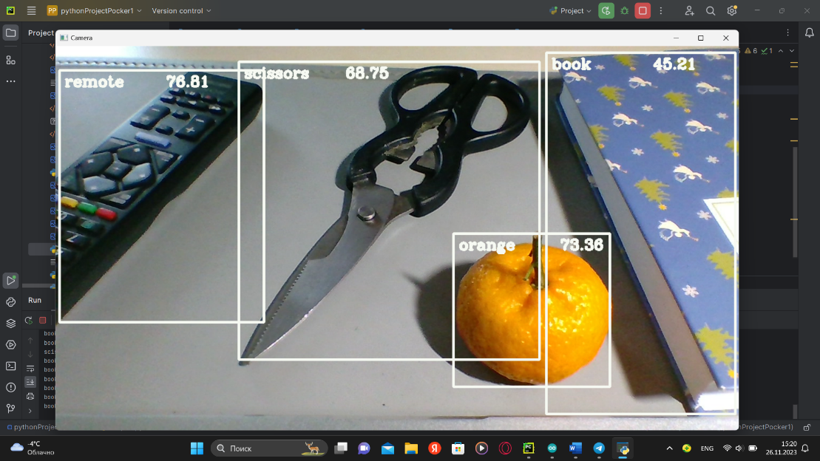**

**Рис.18. Прототип (пример распознавания с ноутбука)**

**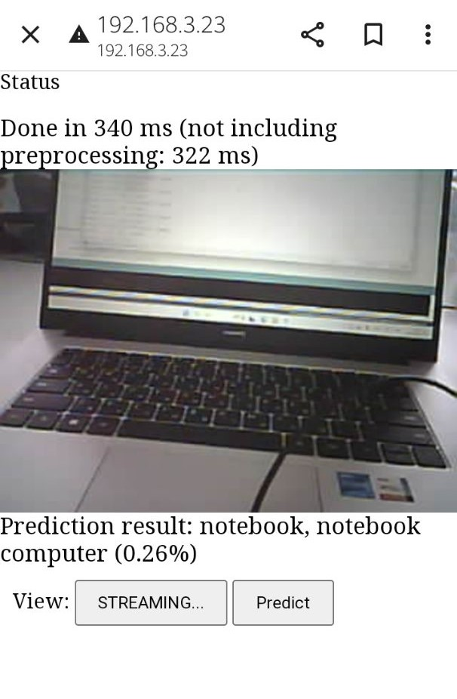**

**Рис. 19. Прототип (пример распознавание на ESP32-CAM)**

**3. Аналоги устройства Talking glasses**

В таблице 7 приведено сравнение аналогов.

**Таблица 7. Сравнительная таблица аналогов**

| Наименование | Функциональность и возможности | Удобство использования | Стоимость, тыс. руб. |
| --- | --- | --- | --- |
| **Мое устройство**  **«Talking glasses»** | Распознает объекты, предоставляет информацию об их расстоянии и аудиовизуально озвучивает результат обнаружения. | Спроектировано для простоты и доступности для незрячих пользователей. | 5-10 |
| Envision Glasses | Предоставляют возможности распознавания текста, лиц, предметов, навигации и других функций с помощью искусственного интеллекта. | Разработаны для повседневного удобного использования и предоставления беспрепятственного доступа к информации. | 317, 5  (3499$) |
| OrCam MyEye | Позволяют пользователю читать текст, распознавать лица, предметы, цвета и помогают в навигации. | Практичны в использовании и портативны, облегчая выполнение повседневных задач. | 386,5  (4250$) |
| Робин | Обеспечивают голосовую информацию о мире вокруг, а также возможности распознавания лиц и предметов. | Ориентированы на удобство и простоту в управлении, что делает их доступными для широкого круга пользователей. | 150 |

**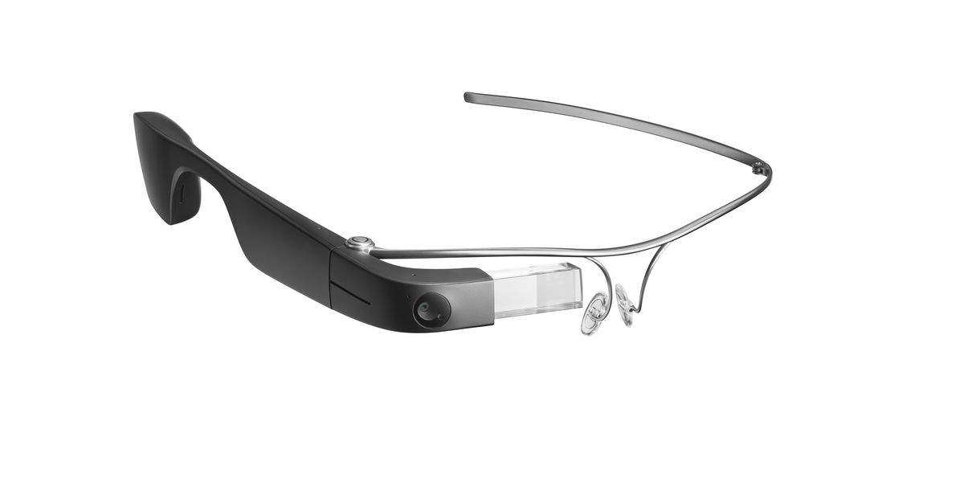**

**Рис. 20. Envision Glasses**

Envision Glasses выполняют те же функции, что и приложение Envision AI: распознают предметы и людей, зачитывают текст и так далее. Очки реализованы на базе умного устройства Google Glass, имеют собственную встроенную камеру, динамик, процессор и аккумулятор. Для активации устройства и переключения режимов пользователю необходимо коснуться пальцем сенсорной панели, расположенной на правой дужке (рис. 20).

**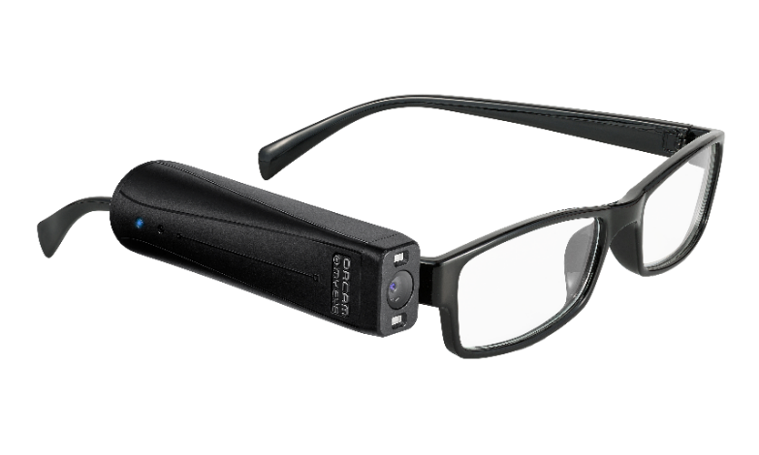**

**Рис. 21.** [**OrCam MyEye**](https://cyclowiki.org/wiki/OrCam)

[OrCam MyEye](https://cyclowiki.org/wiki/OrCam)изобретён известным израильским учёным и предпринимателем [Амноном Шашуа](https://cyclowiki.org/wiki/%D0%90%D0%BC%D0%BD%D0%BE%D0%BD_%D0%A8%D0%B0%D1%88%D1%83%D0%B0" \t "_blank) в сотрудничестве со специалистами Еврейского университета в Иерусалиме. Устройство предлагает стандартный набор функций, характерный для современных гаджетов для незрячих. Оно может читать текст, распознавать лица членов семьи и друзей, идентифицировать продукты по штрих кодам и многое другое. Из необычного — умный гаджет воспринимает голосовые команды пользователя на 25 языках, включая русский. Также OrCam MyEye с помощью камеры отслеживает указательный палец владельца, озвучивая названия и особенности предметов, на которые он направлен. Именно этот набор функций принёс гаджету [престижную награду CES 2022](https://www.ces.tech/innovation-awards/honorees/2022/honorees/o/orcam-myeye-pro.aspx) в области инноваций (рис 21).

В России существуют свои устройства для людей с нарушениями зрения. Одно из них — гаджет «[Робин](http://robin.sensor-tech.ru/)» (рис. 22).

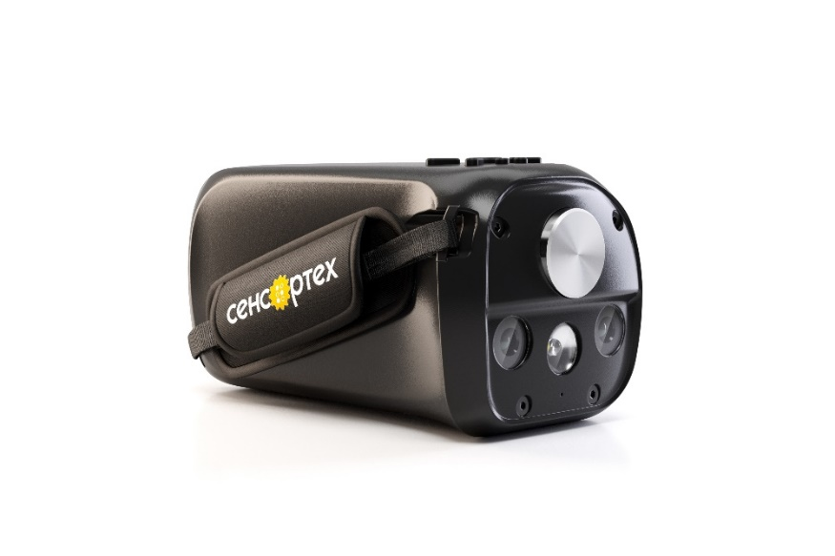

**Рис. 22. «**[**Робин**](http://robin.sensor-tech.ru/)**»**

Его производит московская организация «[Лаборатория „Сенсор-Тех“](https://www.sensor-tech.ru/)», известная по[бесплатным приложениям](https://sensor-tech.ru/apps) для незрячих «Определитель предметов» и «Определитель купюр». Устройство массой 480 грамм оснащено двумя встроенными видеокамерами, ультразвуковым и лазерным датчиками, светодиодной подсветкой, микрофоном и аккумулятором для автономной работы. Во время использования подключение к интернету не требуется, но возможно сопряжение гаджета со смартфоном через Bluetooth. «Робин» умеет распознавать лица, предметы, препятствия и определять расстояния до них. Результат озвучивается пользователю в голосовом виде через наушники или с помощью вибросигналов.

**Вывод:**

В ходе работы над проектом разработан первый минимальный жизнеспособный продукт, а так же получены навыки работы с машинным зрением, библиотекой TensorFlow, с сайтом EasyEDA, с компонентами Arduino nano, SD-картой, модулем MP3-TF-16P, микроконтроллером ESP32-CAM. Получен дополнительный опыт программирования на языках Python и C++ и 3D-моделирования в программе Fusion360. Кроме того, приобретен опыт создания кодов HTML, CSS, JS.

**Заключение**

Решения на основе нейросетей активно используются для помощи слепым и слабовидящим людям. Но даже самые продвинутые программы и гаджеты всё же не могут обеспечить качества работы, сопоставимого с такими проверенными средствами, как белая трость, собака-поводырь или сопровождение зрячего человека. Это подтверждают и результаты опроса тотально слепых людей г. Новосибирска.

Во всех дисклеймерах описанных в данном проекте программ и устройств, есть предупреждения о том, что предлагаемые технологии всё ещё несовершенны и являются лишь дополнением к традиционным средствам. Поэтому производители не рекомендуют полагаться только на них.

Разработанный первый минимальный жизнеспособный продукт устройства Talking glasses может быть усовершенствован, а возможность комбинирования компонентов устройства позволит регулировать стоимость, чтобы создать оптимальный продукт по соотношению цена-качество и востребованность потребителями на рынке. И уже опробованное и протестированное устройство Talking glasses может стать прекрасным дополнительным помощником в реабилитации людей с ограниченным зрением и что важно, доступным по стоимости.

Достаточно быстрое развитие ИИ-технологий позволит создавать новые прогрессивные инженерные продукты, в том числе и для помощи незрячим и слабовидящим людям. Например, создатель приложения Seeing AI Сакиб Шейх (инженер-программист Microsoft, руководитель проекта Seeing AI) считает, что вскоре каждый человек на Земле будет обеспечен своим личным ИИ-помощником, вне зависимости от того, есть ли у него проблемы со зрением.

**Список источников и литературы**

1. Андреев, А. Нейроимплант, возвращающий зрение, «Стимул» журнал об инновациях в России, 03.11.2021 [Электронный ресурс] - <https://stimul.online/articles/innovatsii/neyroimplant-vozvrashchayushchiy-zrenie/> - статья в интернете.

2. Антоненко, А.А., Кочинова, М.В. Будь моими глазами: как новые технологии помогают слепым людям жить и работать. Социологический аспект [Текст]/А.А. Антоненко, М.В. Кочинова//Вестник экономики, права и социологии. – 2022.-№4. Социология – с. 64-68.

3. Антонов, С. Сколько россиян имеет проблемы со зрением. И в каких регионах больше всего тех, кто носит очки или линзы, 06.02.2023 [Электронный ресурс] -<https://journal.tinkoff.ru/glaz-stat/>- статья в интернете.

4. Бадимова, А.В. Особенности эпидемиологии заболеваемости в связи с болезнями органов зрения в России и за рубежом// НАУКА МОЛОДЫХ (Eruditio Juvenium). - -2020. -Т. 8, №2. - С. 261-268.

5. Бионические глаза и нейропротезы: как технологии возвращают зрение слепым,14.08.2020 [Электронный ресурс]-

<https://trends.rbc.ru/trends/industry/5f3550d79a7947722174e839> - статья в интернете.

6. Будь моими глазами: как GPT-4 и другие нейросети помогают слепым людям и слабовидящим, 30.08.2023 [Электронный ресурс] - <https://skillbox.ru/media/code/bud-moimi-glazami-kak-gpt4-i-drugie-neyroseti-pomogayut-slepym-i-slabovidyashchim/> - статья в интернете.

7. Вижу цель: новые технологии для незрячих, 29.11.2019//Научно-популярный конкурс «Био/Мол/Текст»-2019 [Электронный ресурс] - <https://biomolecula.ru/articles/vizhu-tsel-novye-tekhnologii-dlia-nezriachikh> - статья в интернете.

8. ВОЗ публикует первый Всемирный доклад о проблемах зрения, Пресс-релиз, Женева 08.10.2019 [Электронный ресурс] - <https://www.who.int/ru/news/item/08-10-2019-who-launches-first-world-report-on-vision> - статья в интернете.

9. Всемирный доклад о проблемах зрения, ВОЗ//World report on vision. Geneva: World Health Organization; 2019. Licence: CC BY-NC-SA 3.0 IGO. -180 с.

10. Заболеваемость населения по основным классам болезней в 2000-2021гг. Таблица. (Данные Минздрава России, расчет Росстата).

11. Инновации в офтальмологии в 2024 году, 07.03.2024 [Электронный ресурс] - <https://doctor-kandakov.ru/070324/innovatsii-v-oftalmologii-v-2024-godu/> -статья в интернете.

12. Погонцева, Е. Видимо-невидимо: как технологии помогают незрячим и слабовидящим людям, 22.07.2021 [Электронный ресурс] - <https://evercare.ru/news/vidimo-nevidimo-kak-tekhnologii-pomogayut-nezryachim-i-slabovidyaschim-lyudyam> - интернет медицинских вещей.

13. Рыбаков, Д.А. Развитие и применение нейросетей в различных отраслях [Текст]/Д.А. Рыбаков//Международный научный журнал «ВЕСТНИК НАУКИ». – 2023. - №7 (64) Т.5 – с. 273 – 277.

14. Слепота и нарушение зрения, 10.08.2023 [Электронный ресурс] -<https://www.who.int/ru/news-room/fact-sheets/detail/blindness-and-visual-impairment-> информационный бюллетень.

15. Солдатов, А. Вырастить нерв или вставить имплант: как скоро мы научимся возвращать зрение?, 08.06.2021 [Электронный ресурс] - <https://nauka.tass.ru/nauka/11589473> - статья в интернете.

16. Теслина, А. Представлен глобальный анализ распространенности слепоты и нарушений зрения, Медвестник, 02.12.2020 [Электронный ресурс] -<https://medvestnik.ru/content/news/Predstavlen-globalnyi-analiz-rasprostranennosti-slepoty-i-narushenii-zreniya.html> – статья в интернете.

17. Цифровые технологии, помогающие людям с нарушениями зрения, журнал «ПостНаука», 31.08.2022 [Электронный ресурс] - <https://postnauka.org/faq/157145> -статья в интернете.

18. GES 2024 со стороны доступности! Или самые технологичные новинки для инвалидов, 15.01.2024 [Электронный ресурс] - <https://dtf.ru/gameindustry/2416659-ces-2024-so-storony-dostupnosti-ili-samye-tehnologichnye-novinki-dlya-invalidov> - статья в интернете.

Приложение 1.

**Наиболее распространенные заболевания глаз, которые могут привести к нарушению зрения, включая слепоту** [9]

|  |  |  |
| --- | --- | --- |
|  | **Возрастная макулодистрофия**  Повреждение центральной части сетчатки, ответственной  за детальное зрение, приводит к появлению темных пятен, теней или искажению центрального зрения. Риск развития макулодистрофии  с возрастом увеличивается. | |
|  | **Катаракта**  Помутнение хрусталика глаза, приводящее к прогрессирующей расфокусированности зрения. Риск развития катаракты с возрастом увеличивается. | |
|  | **Помутнение роговицы**  Ряд заболеваний, вызывающих образование рубцов на роговице или помутнение. Помутнение чаще всего связано с травмой, инфекцией или дефицитом витамина А у детей. | |
|  | **Диабетическая ретинопатия**  Повреждение кровеносных сосудов в сетчатке, следствием которого является повышение проницаемости или закупорка сосудов. Потеря зрения чаще всего происходит из-за отека в центральной части сетчатки, что может привести к нарушению зрения. В сетчатке также происходит патологический рост кровеносных сосудов, что может стать причиной кровоизлияния или рубцевания сетчатки и слепоты. | |
|  | **Глаукома**  Прогрессирующее повреждение зрительного нерва. Первоначально потеря зрения происходит на периферии и может привести к тяжелым нарушениям зрения (это состояние известно как открытоугольная глаукома — наиболее распространенный и чаще упоминаемый в этом докладе вид глаукомы). | |
|  | **Аномалии рефракции**  Группа заболеваний, при которых снижение остроты зрения обусловлено нарушением фокусировки изображения на сетчатке по причине неправильной формы или длины глазного яблока.  Существует несколько типов аномалий рефракции, из которых в этом докладе наиболее часто упоминаются следующие:  *Миопия* — затрудненное зрительное восприятие отдаленных предметов (близорукость).  *Пресбиопия* — затрудненное зрительное восприятие предметов, расположенных на близком расстоянии, прогрессирующее  с возрастом (то есть после 40 лет). | |
|  | | **Трахома**  Заболевание глаз, вызываемое бактериальной инфекцией. При рецидивирующей в течение многих лет инфекции ресницы могут заворачиваться внутрь (так называемый трихиаз), что может привести к образованию рубцов на роговице и, в некоторых случаях, к слепоте. | |

Приложение 2.

**Измерение остроты зрения и таблица классификации тяжести нарушений зрения**

Острота зрения — способность зрительной системы различать раздельно две точки в пространстве.

Острота зрения вдаль обычно определяется с помощью таблицы для исследования остроты зрения, размещенной на определенном расстоянии (обычно на расстоянии 6 метров). Строка наименьшего размера, читаемая на таблице для исследования остроты зрения, записывается в виде дроби, где числитель обозначает расстояние, на котором находится таблица, а знаменатель — расстояние, на котором может прочитать эту строку в таблице человек с нормальным зрением. Например, острота зрения 6/18 означает, что человек, у которого проверяют остроту зрения, на расстоянии 6 метров может прочитать текст в таблице, который человек с нормальным зрением сможет прочитать на расстоянии 18 метров. «Нормальным» считается зрение с показателем 6/6.

Острота зрения вблизи определяется по наименьшему размеру шрифта, который может различить человек на данном расстоянии от текста. В обследованиях населения нарушение зрения вблизи обычно классифицируется как острота зрения вблизи ниже N6 или 0,8 м на расстоянии 40 сантиметров, где N относится к размеру шрифта на основе системы измерения в пунктах, используемой в полиграфической деятельности, а 6 — к размеру шрифта, эквивалентному газетной печати.

**Классификация нарушений зрения по степени тяжести на основе остроты зрения лучшего глаза**

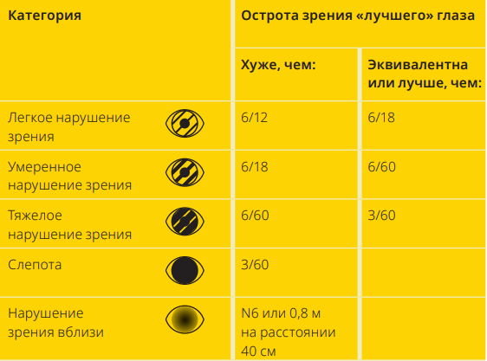

Как правило, эпидемиологические обследования определяют степень тяжести нарушения зрения и слепоты в соответствии с приведенной выше таблицей классификации на основе остроты зрения. Тяжелые нарушения зрения и слепота также классифицируются в зависимости от степени сужения центрального поля зрения «лучшего» глаза до, соответственно, менее 20 или 10 градусов [9].

Приложение 3.

|  |  |
| --- | --- |
| https://evercare.ru/sites/default/files/ELVIS%205.jpg | Argus II |
| **Рис 1. Схема устройства нейроимпланта ELVIS** | **Рисунок 2. Бионическое зрение: схема работы системы системы** Argus II |
| Система кортикальной имплантации Orion компании Second Sight | **Интракортикальный зрительный протез (WFMA)** |
| **Рис. 3. Система кортикальной имплантации Orion компании Second Sight** | **Рис. 4. Интракортикальный зрительный протез (WFMA)** |
| Кортикальный имплант CORVITIS | Фотогальванический имплант Polyretina |
| **Рис. 5. Кортикальный имплант CORVITIS** | **Рис. 6. Фотогальванический имплант Polyretina** |
| Электрод стимулирует зрительный нерв |  |
| **Рисунок 7. Электрод стимулирует зрительный нерв, посылая импульсы в мозг** |  |

Приложение 4.

|  |  |
| --- | --- |
| https://evercare.ru/sites/default/files/543%20(3).jpg | https://evercare.ru/sites/default/files/543%20(2).jpg |
| **Рис 1. Умные часы Dot со шрифтом Брайля** | **Рис 2. Компьютер  ElBraille для незрячих людей** |
| CES 2024 со стороны доступности ! Или самые технологичные новинки для инвалидов | https://skillbox.ru/upload/setka_images/08085029082023_cae856732bd4226855875d839121e46dd85999a9.png |
| **Рис 3. Технологичные очки Lumen** | **Рис. 4. Расположение основных элементов умных очков для слепых Envision Glasses** |
| CES 2024 со стороны доступности ! Или самые технологичные новинки для инвалидов | CES 2024 со стороны доступности ! Или самые технологичные новинки для инвалидов |
| **Рис.5. Двухколесное устройство Glidance** | **Рис. 6. Пояс навигатор AI Guided** |
| https://skillbox.ru/upload/setka_images/08085029082023_073efc852a65b7685aeef7707c1c1bd107b26868.png | https://skillbox.ru/upload/setka_images/08085029082023_d0e289e355555cb39f9d7f499b6888c389473c54.png |
| Рис. 7. Устройство OrCam MyEye (Израиль) | Рис. 8. Гаджеты для визуального распознавания текстов: HIMS SensePlayer (слева) и Scanmarker (справа) |